
Universidade do Minho
Licenciatura em Ciências da Computação

Unidade Curricular de
Computação Gráfica
Ano Lectivo de 2021/2022
Phase 2 – Geometric Transforms

Filipe Azevedo A87969
João Nogueira A87973
Miguel Gonçalves A90416
Rui Baptista A87989

CG

Resumo
Nesta segunda fase iremos aplicar o conhecimento adquirido nas ultimas semanas, nomeadamente sobre a hierarquia das transformações geométricas, de forma a ser possível desenhar várias figuras geométricas e várias transformações.

Palavras-Chave: Computação Gráfica, Figuras Geométricas, XML, GLUT, Engine, Transformações.

Índice
- Introdução 1
- Estrutura do Projeto 2
- Alterações no Engine 3
3.1 Classes 3
3.1.1 Rotação 3
3.1.2 Translação 4
3.1.3 Escala 5
3.1.4 Ponto 6
3.1.5 Modelos 7
3.1.6 Grupo 8
3.2 Processo de Leitura 9
3.2.1 ReadXML 9
3.2.2 ReadGrupo 10
3.3 Processo de desenho 14
4. Extras 17
  - Função Keyboard 17
  - Câmera 18
- Testes 19
5.1 Teste 2_1 19
5.2 Teste 2_2 20
5.3 Teste 2_3 21
5.4 Teste 2_4 22
6. Sistema Solar 23
6.1 Desenho do sistema sola 25
7. Conclusão 27

Índice de Figuras
Figura 1 – Estrutura 2
Figura 2 – Classe Rotação 4
Figura 3 – Classe Translação 5
Figura 4 – Classe Escala 6
Figura 5 – Classe Ponto 7
Figura 6 – Classe Modelos 7
Figura 7 – Classe Grupo 8
Figura 8 – Função readXML 9
Figura 9 – Função readGrupo translações 10
Figura 10 – Função readGrupo rotações 11
Figura 11 – Função readGrupo escalas 11
Figura 12 – Função readGrupo modelos 12
Figura 13 – Função readGrupo ordem transformações 13
Figura 14 – Função readGrupo recursiva 13
Figura 15 – Função drawGrupos 14
Figura 16 – Função drawGrupo 14
Figura 17 – Função drawPontos 15
Figura 18 – Função drawGrupo II 16
Figura 19 – Função Keyboard 17
Figura 20 – Teste_2_1.xml 19
Figura 21 – Teste_2_2.xml 20
Figura 22 – Teste_2_3.xml 21
Figura 23 – Teste_2_4.xml 22
Figura 24 – demolinha.xml 25
Figura 25 – demo.xml 26
- Introdução
No âmbito da unidade curricular de Computação Gráfica foi proposta, nesta segunda fase, se implementasse um sistema capaz de desenhar um conjunto, qualquer, de figuras, figuras estas que foram feitas anteriormente na primeira fase do trabalho, mas à base de translações, rotações e escalas.
Sendo assim, foi necessário alterar a forma como tinhamos definido o parse na primeira versão do XML realizado. Posto isto, foi necessária uma modificação neste aspeto e ainda na forma como se desenhava, pois agora temos de incluir as transformações geométricas, referidas em cima.
- Estrutura do Projeto
A estrutura do projeto nesta segunda fase mantém-se igual à primeira fase. Como já foi visto, no generator geram-se os pontos, guardando-os num ficheiro .3d, que vão ser usados para desenhar as figuras através de ficheiros XML. No engine, criamos as classes auxiliar que facilitam a leitura de ficheiros.

Figura 1 - Estrutura

- Alterações no Engine
Nesta fase...

Classes
Em termos de alocação de memória da informação das transformações de cada grupo, decidimos implementar uma classe para cada uma das transformações.

Rotação
Cada rotação terá 4 atributos, sendo respetivamente: o angulo de rotacao, o eixo X, o eixo Y e por fim o Z. Serão também desenvolvidos os respetivos métodos para obter os valores de cada rotação, e para guardar
os valores. Temos também 2 construtores, um com argumentos e outro sem argumentos que iniciará todos os valores a 0.

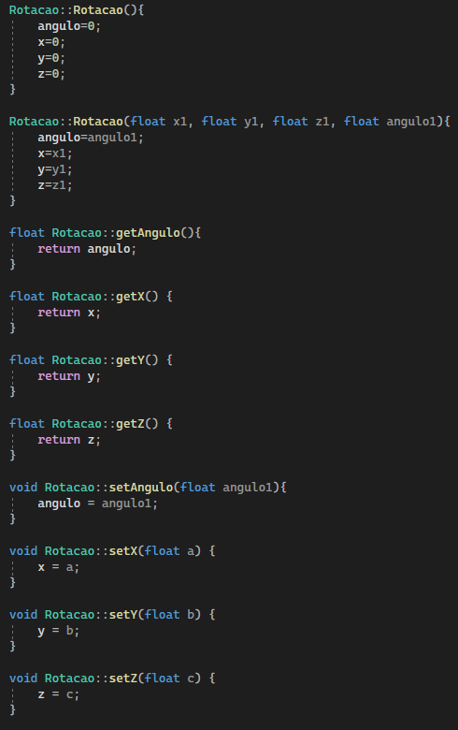

Figura 2 - Classe Rotação

Translação
Cada translação terá 3 atributos, sendo eles, respetivamente: o valor a mover pelo eixo X, o valor a mover pelo eixo Y e por fim o valor a mover pelo eixo Z.
Serão desenvolvidos os respetivos métodos para conseguirmos obter os valores de cada translação e para guardarmos os valores também. Temos também 2 construtores, um com argumentos e outro sem argumentos que iniciará todos os valores a 0.

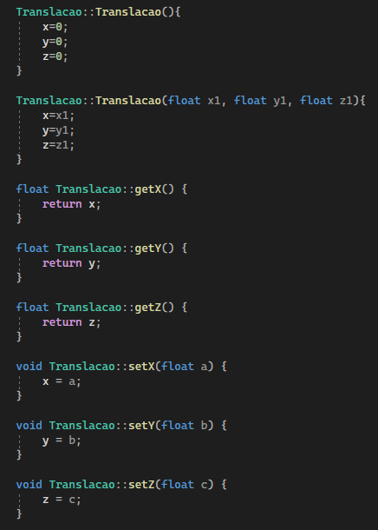
Figura 3 - Classe Translação

Escala
Cada escala terá 3 atributos, sendo eles, respetivamente: o valor da escala para o eixo X, ovalor da escala para o eixo Y e por fim o valor da escala para o eixo Z. Serão também desenvolvidos os respetivos métodos para conseguirmos obter os valores de cada escala para guardarmos os valores também . Temos também 2 construtores, um com argumentos e outro sem argumentos que iniciará todos os valores a 1.

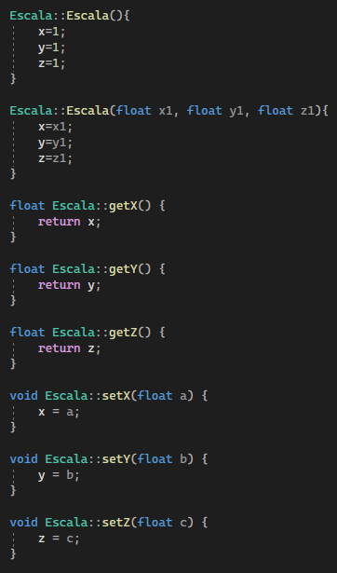
Figura 4 - Classe Escala

Ponto
Como na fase 1, precisamos de usar a estrutura “Ponto” que contém as coordenadas x, y e z de um Ponto, para guardarmos os pontos da figura em memória, sendo usada uma lista de pontos para cada modelo.

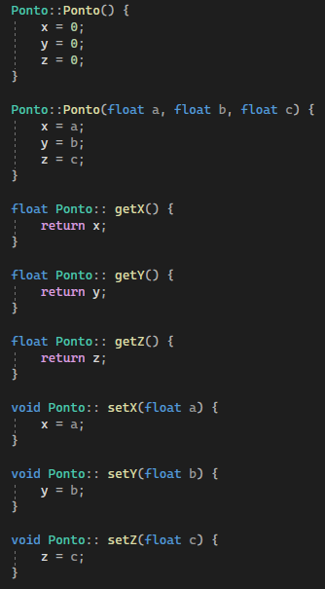
Figura 5 - Classe Ponto

Modelos
Esta classe recebe apenas um argumento que é uma lista com os pontos para desenhar de um dado modelo.

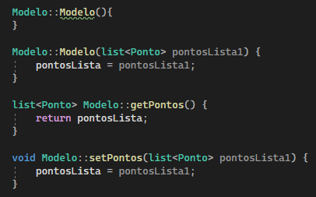
Figura 6 - Classe Modelo

Grupo
Para a alocação em memória da informação dos grupos, decidimos criar uma classe Grupo, que vai conter as transformações desse grupo, a ordem, os modelos e os filhos, ou seja, os subgrupos.

Para as transformações foi criada uma classe para guardar a informação de cada uma delas, sendo as transformações do grupo dessa mesma classe.

Para a ordem das transformações temos uma String que vai conter 3 caracteres separados por um espaço sendo cada caracter representativo de uma transformação, sendo a ordem dos mesmos, a ordem das transformações.

Para os modelos usamos uma lista e para os filhos usamos uma lista de grupos.

Para finalizar, implementamosos respetivos construtores, getters, setters e as funções addFilho e addModelo para adicionar um filho e um modelo no fim da lista de filhos e modelos.
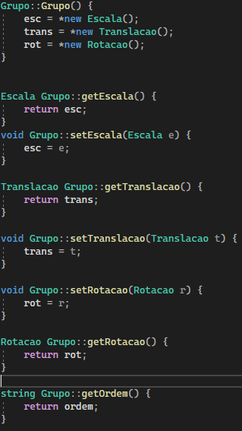
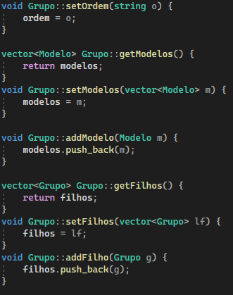

Figura 7 - Classe Grupo

Processo de leitura

ReadXML
Para ser possível a leitura do ficheiro xml usamos, como na fase 1, a livraria tinyxml2. Começamos com a função readXML(String file) a qual tem como argumento um nome de um ficheiro xml.

Após ser feito o carregamento avançamos até ao primeiro elemento “group” e chamamos a função readGrupo(Grupo* grupo, XMLElement* elementoXml) com esse elemento xml e com um novo objeto grupo passado por referência, sendo esse objeto modificado por essa função e depois adicionado à lista de grupos (vector <Grupo> gruposLista) que está globalmente definida.
Os grupos principais do xml serão lidos por esta mesma função no ciclo while, ao contrário dos filhos que serão chamados recursivamente na função readGrupo abordada posteriormente.

A leitura das informações da camera mantem-se inalterado, pois o elemento xml referente a essa parte mantem-se igual nesta fase 2.
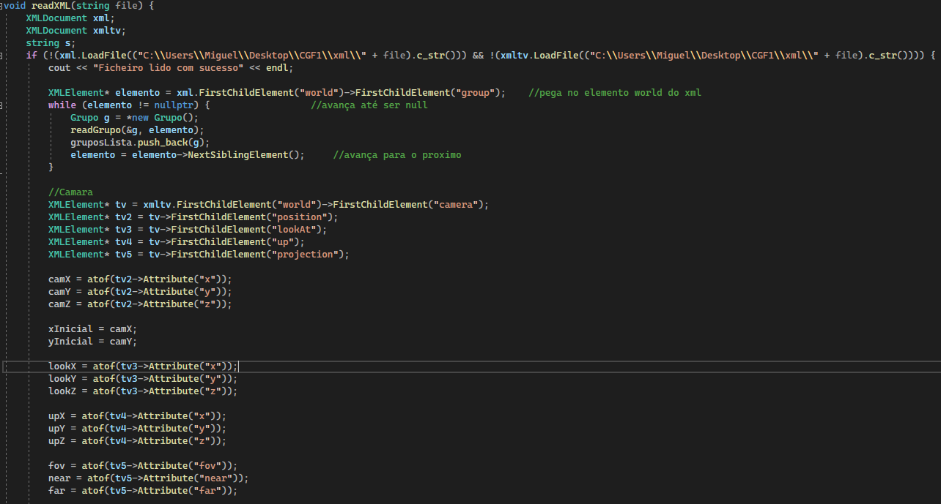
Figura 8 - Função readXML

ReadGrupo
A função readGrupo(Grupo* grupo, XMLElement* elementoXml) lê as propriedades de um elementoXml de um grupo e guarda todas as informações no objeto grupo, também passado por parâmetro.

Começa por fazer a leitura das transformações (Translação, Rotação e Escala) desse mesmo grupo, criando um objeto do tipo da transformação e associando ao grupo. Guardamos ainda a linha onde está essa mesma transformação, pois posteriormente serão comparadas para ser possível saber a ordem das mesmas.
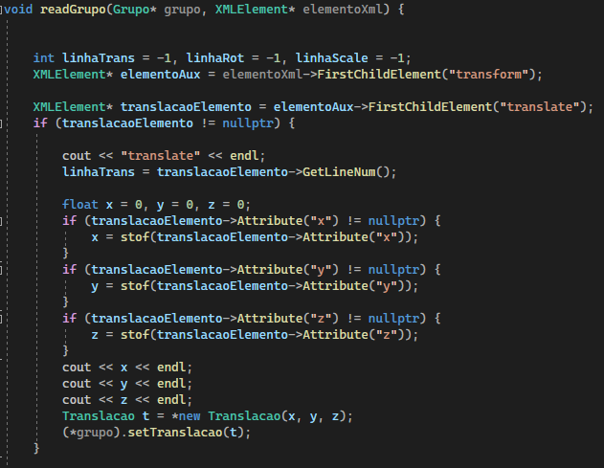
Figura 9 - Função readGrupo translações

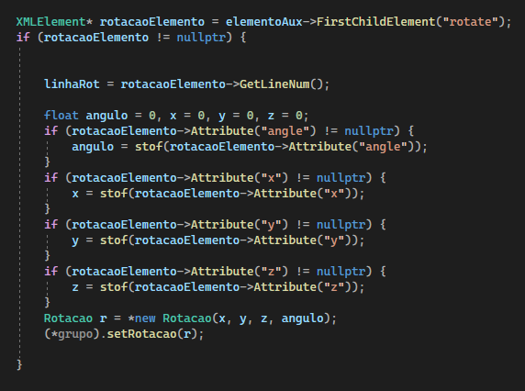

Figura 10 - Função readGrupo rotações

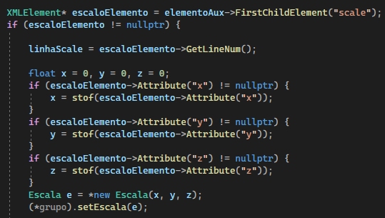
Figura 11 - Função readGrupo escalas

Após termos as transformações guardadas vamos então ler os modelos através de um ciclo while até o modelo ser null, avançando sempre para o próximo modelo em cada iteração.

Criamos assim em cada iteração um novo objeto modelo, guardando os pontos e usando a mesma função readFile, que já tinha sido usada na fase 1, mas desta vez em vez da função guardar os pontos numa lista de pontos global, a lista de pontos lida é dada como return e associada ao modelo.
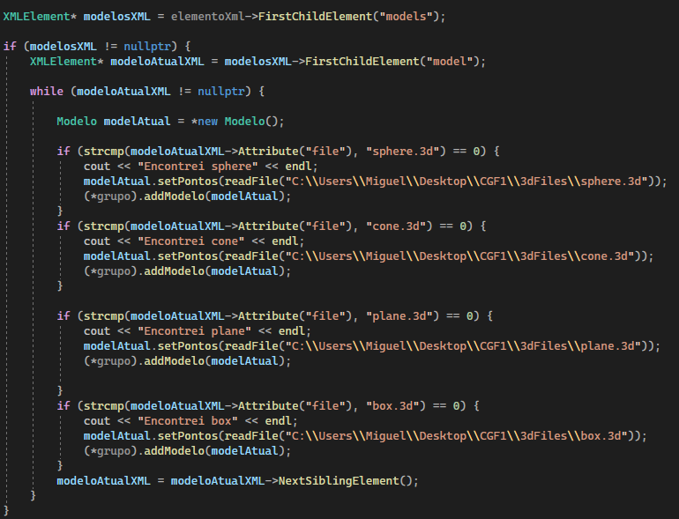
Figura 12 - Função readGrupo modelos

Após lermos os modelos vamos passar a ver a ordem das transformações, para isso usamos uma série de comparações das linhas em que se encontram as mesmas e guardamos essa ordem no objeto grupo.

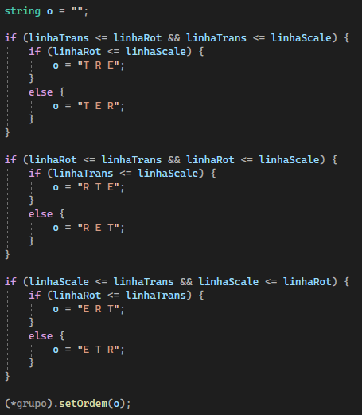
Figura 13 - Função readGrupo ordem transformações

Por fim, a função readGrupo é chamada recursivamente para cada filho desse mesmo grupo criando um novo objeto Grupo para cada filho e adicionando à lista de filhos do grupo.

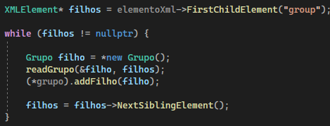
Figura 14 - Função readGrupo recursiva

Processo de desenho
Para desenharmos começamos com a função drawGrupos(), que itera o vetor global, o qual tem alocado os grupos principais a ser desenhados, e cada grupo será individualmente dado como argumento para a função drawGrupo(Grupo g).

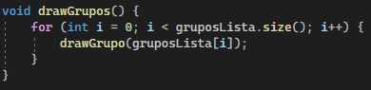
Figura 15 - Função drawGrupos

A função drawGrupo( Grupo g ) recebe como argumento o grupo a ser desenhado. Começamos por obter a informação alocada do grupo anterior como argumento com a utilização dos getters definidos previamente, informação que consiste nas transformações geométricas, o vetor dos modelos do grupo, o vetor dos subgrupos e a string que contém a ordem com que as transformações são executadas.
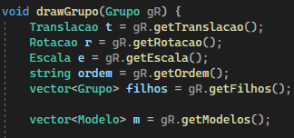
Figura 16 - Função drawGrupo

Fazemos de seguida um glPushMatrix(), para depois ser possível fazer glPopMatrix() e evitarmos que as transformações efetuadas previamente afetem desenhos que não pretendemos que sejam afetados pelas mesmas.

Entre o push e o pop executamos as transformações pela ordem da string que obtivemos previamente, depois desenhamos todos os modelos desse grupo individualmente com a função drawPontos(list listaPontos) que através da lista de pontos vai percorrer a mesma usando um iterador, a cada 3 pontos desenha um triangulo desta forma. A cada iteração do ciclo for, 3 pontos e um triangulo são desenhados avançando assim o iterador em 3 posições.

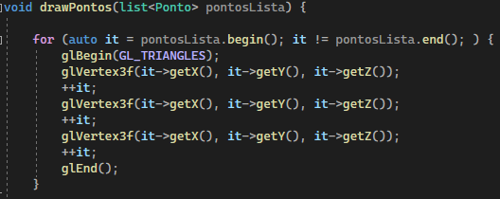
Figura 17 - Função drawPontos

De seguida vamos ao vetor dos filhos (subgrupos) e aplicamos a função drawGrupo antes do pop, de forma a que as transformações do grupo afetem os seus subgrupos.

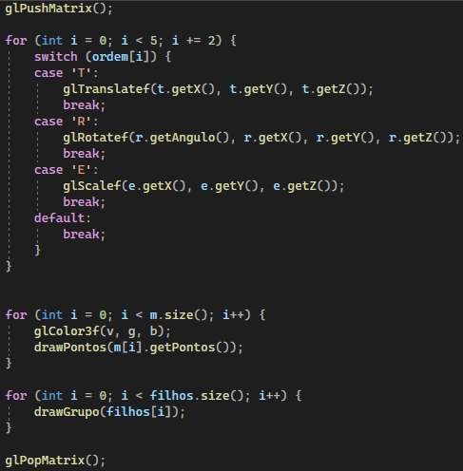
Figura 18 - Função drawGrupo II

- Extras
Tal como na primeira fase, continuamos a ter os mesmos extras.

- Função Keyboard
- e: Adiciona/Remove os eixos XYZ.
- f: Modo GL_FILL.
- l: Modo GL_LINE.
- p: Modo GL_POINT.
- r: Muda cor do polígono para vermelho.
- g: Muda cor do polígono para verde.
- b: Muda cor do polígono para azul.
- w: Muda cor do polígono para branco.
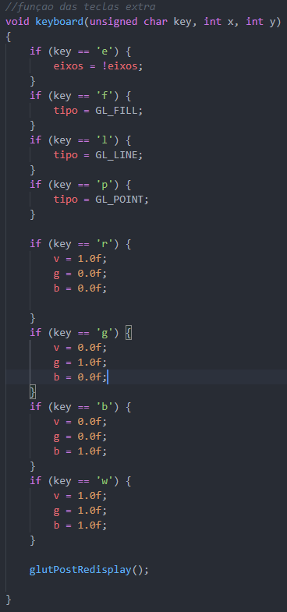

Figura 19 - Função Keyboard

- Câmera

As funções da câmera processMouseButtons e processMouseMotion mantem-se iguais à primeira fase. Já foi referido no relatório da fase 1 o seu funcionamento.

- Testes

Teste 2_1
Translate x=0 y=0 z=0
Draw box
Posição da camera x=10 y=3 z=10
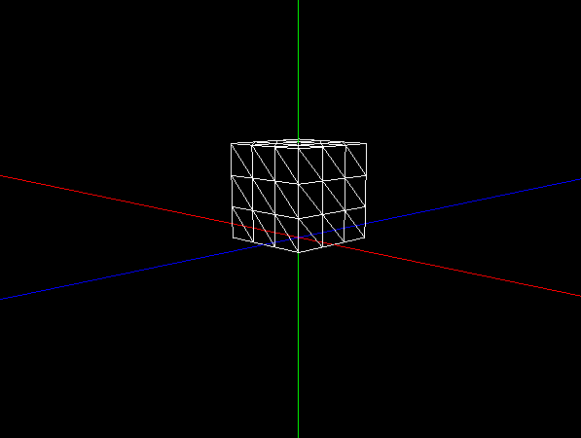
Figura 20 - Test_2_1.xml

Teste 2_2
Translate x=0 y=0 z=0
Draw box
Translate x=0 y=2 z=0
Draw cone
Translate x=0 y=3 z=0
Draw sphere
Posição da camera x=5 y=6 z=15
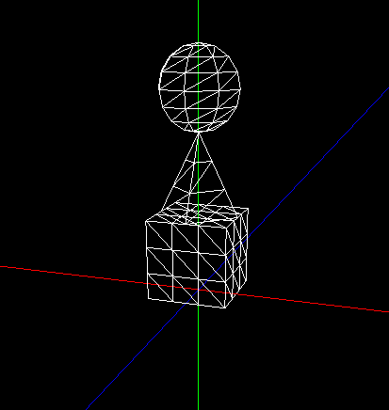
Figura 21 - Test_2_2.xml

Teste 2_3
Translate x=0 y=0.75 z=0
Scale x=0.75 y=0.75 z=0.75
Draw sphere
Translate x=0 y=1 z=0
Scale x=0.25 y=0.25 z=0.25
Draw sphere
Rotate alpha=90 x=1 y=0 z=0
Scale x=0.1 y=0.3 z=0.1
Draw cone
Posição da camera x=3 y=2 z=3

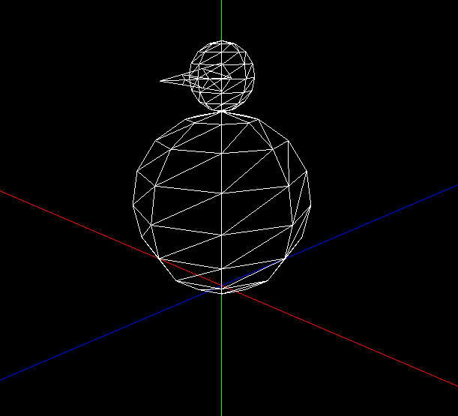
Figura 22 - Test_2_3.xml

Teste 2_4
Rotate alpha=225 x=0 y=1 z=0
Translate x=3.5 y=0 z=0
Draw Box
Rotate alpha=270 x=0 y=1 z=0
Translate x=3.5 y=0 z=0
Draw Box
Rotate alpha=315 x=0 y=1 z=0
Translate x=3.5 y=0 z=0
Draw Box
Posição da camera x=3 y=10 z=4

Translate x=0 y=1 z=0
Rotate alpha=45 x=0 y=1 z=0
Translate x=3.5 y=0 z=0
Draw Box
Rotate alpha=90 x=0 y=1 z=0
Translate x=3.5 y=0 z=0
Draw Box
Rotate alpha=135 x=0 y=1 z=0
Translate x=3.5 y=0 z=0
Draw Box
Rotate alpha=180 x=0 y=1 z=0
Translate x=3.5 y=0 z=0
Draw Box
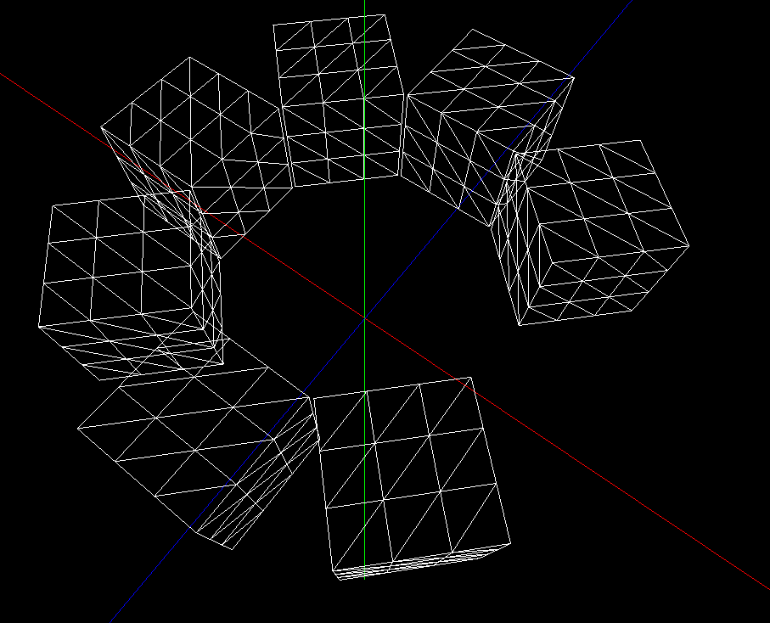
Figura 23 - Test_2_4.xml

- Sistema Solar
Como é pedido no enunciado do trabalho prático, o grupo preparou dois ficheiros xml para representar um sistema solar, um em que os planetas estao em linha (demolinha.xml) e o segundo onde os planetas aparecem distanciados (demo.xml).

De forma a tentar obter uma escala e distância o mais perto possivel da realidade, o grupo baseou-se nas seguintes informações:

Distância Real (Milhões km) Escala
50 2
y x

Daqui resulta a fómula, usando a regra de 3 simples, usada para calcular a escala dos quatro primeiros planetas, tendo por base a distância em relação ao centro do sistema solar:
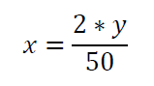

Onde y é a distãncia real, retirada do Google, e o x a distãncia utilizada pelo grupo.

No que toca ao diâmetro dos planetas, foi utilizado o valor base 0.05, que corresponde ao diâmetro do planeta mercúrio estabelecido pelo grupo.

Tamanho real (km) Escala
4880 0.05
z w

Onde obtemos o seguinte resultado:
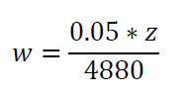

Onde w é a escala utilizada pelo grupo e z o diâmetro real do planeta, retidado do Google.

Para os quatro últimos planetas, o grupo teve por base o planeta júpiter, onde foi estabelecido uma escala de diâmetro de de 0.6.

Tamanho real (km) Escala
143000 0.06
z w

Assim obtemos:
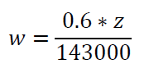

Onde w é a escala do planeta e z o diâmetro real.

Para os satélites naturais dos planetes, o seu diâmetro é calculado pela seguinte fórmula:
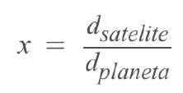

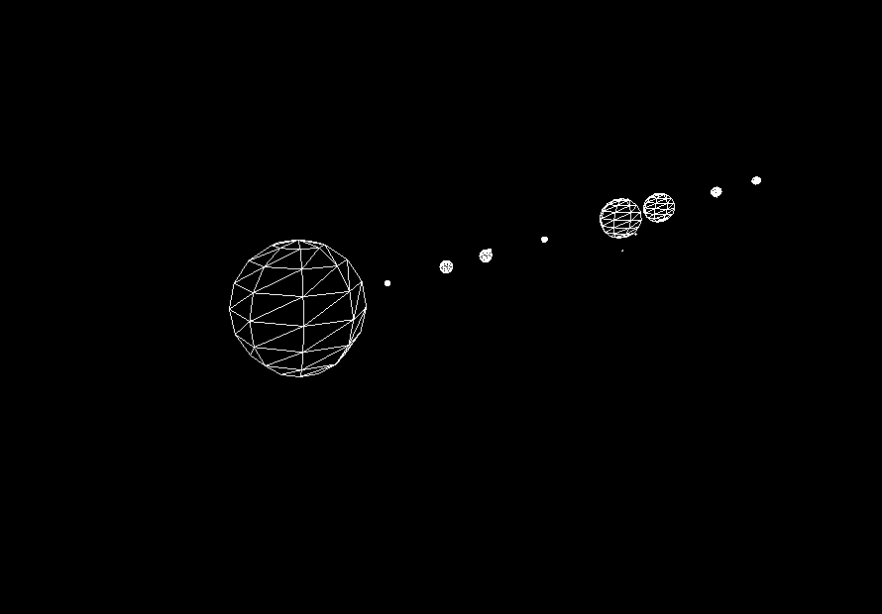
Desenho do sistema solar
Figura 24 - demolinha.xml

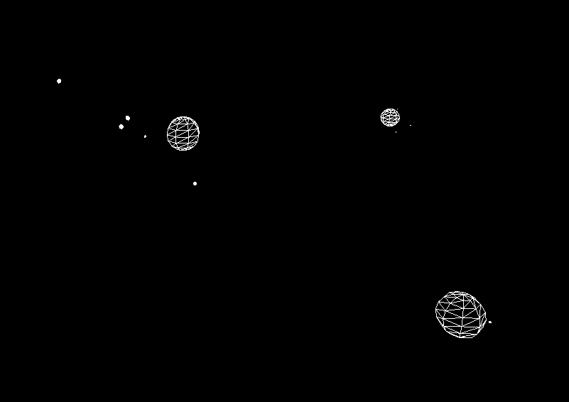
Figura 25 - demoxml

- Conclusão
Para o desenvolvimento desta segunda fase de entrega, embora não tenha sido tão trabalhosa como a primeira, foi necessário mais conhecimento teórico acerca da disciplina, como por exemplo acerca da hierarquia das transformações geométricas.
Serviu como consolidação dessa parte teórica aprendida nas últimas semanas, dando ainda a oportunidade de colocar a mesma em prática.
Em suma, permitiu aplicar tudo o que foi aprendido até ao momento. Esperamos com ânsia pelas próximas entregas, de forma a termos mais oportunidades de pôr em prática toda a teoria dada.

